

PROYECTO INTEGRADOR
App móvil y web de compras para Kebracho
Aplicaciones Móviles · Primera revisión
Alumno: Tobias Juárez
Curso: 7° 3ª — Técnico en Programación
E.E.S. Técnica N°1 — Esteban Echeverría
Profesor: Pablo Facundo Gareis
Repositorio: github.com/tobiasjuarezz/kebracho
Revisión: 7 de octubre de 2026

Índice
1. Introducción 3
2. Proyecto de GitHub 4
3. Asignación de tareas 6
4. Identidad de la empresa 9
5. Problemática 11
6. Posible resolución 13
7. Análisis del sector Compras 17
8. Diagramas del sistema 19
9. Casos de prueba 23
10. Registro de uso de Inteligencia Artificial 24
11. Glosario 25

Puntos de la primera revisión
Proyecto de GitHub (2) · Asignación de tareas (3) · Identidad de la empresa (4) · Problemática (5) · Posible resolución (6)

1. Introducción
Este documento presenta la planificación y el diseño del sistema que desarrollo para Kebracho, la marca de bebidas que creé en el trabajo de Identidad Visual. El sistema es una aplicación móvil, acompañada por una página web, que le da a la marca un canal de venta propio: el cliente se registra, verifica que es mayor de 18 años, ve el catálogo, arma su carrito y confirma el pedido, mientras que el administrador controla productos, stock y pedidos.
El documento sigue los puntos que pide la primera revisión:
N° | Punto de la revisión | Dónde está en este documento
1 | Proyecto de GitHub | Sección 2: repositorio, estructura, ramas, commits, issues y seguridad
2 | Asignación de tareas | Sección 3: roles, planificación, diagrama de Gantt y tablero de tareas
3 | Identidad de la empresa | Sección 4: datos, misión, visión, valores, marca y organización
4 | Problemática | Sección 5: relevamiento, proceso actual y problemas encontrados
5 | Posible resolución | Sección 6: objetivos, proceso propuesto, funciones, arquitectura y tecnologías

Además adelanto el análisis del sector Compras (requisitos, historias de usuario, diagramas y casos de prueba), que corresponde a la segunda revisión, y el registro de uso de Inteligencia Artificial que pide la consigna.

2. Proyecto de GitHub
Todo el proyecto está en un único repositorio de GitHub, que contiene las tres partes del sistema: la app móvil, el servidor y la página web. Así cualquier persona puede ver el código completo, la documentación y la evolución del trabajo en un solo lugar.
Repositorio
github.com/tobiasjuarezz/kebracho
Público, para que el profesor pueda revisarlo en cualquier momento. La página principal muestra el README con la identidad de la empresa, la problemática, la resolución y las tareas.

2.1 Estructura del repositorio
kebracho/
├── app/ App móvil (React Native + Expo Router)
│ └── src/app/ Pantallas: login, registro, catálogo, carrito, checkout, pedidos…
├── backend/ Servidor (Node.js + Express)
│ ├── routes/ Rutas: usuarios, categorías, productos, carrito, pedidos, favoritos
│ ├── middleware/ Verificación del token de sesión
│ └── .env.example Nombres de las variables (sin valores reales)
├── web/ Página web (React + Vite + TypeScript)
├── docs/ Manual de identidad visual y documento del proyecto
├── README.md Presentación del proyecto y cómo ejecutarlo
└── TAREAS.md Tablero de tareas por revisión

2.2 Forma de trabajo con Git
Uso lo que pide la consigna como mínimo: repositorio, ramas, commits, issues, pull requests, revisión del código y README.
- Ramas: main tiene siempre la versión estable que funciona. develop junta los avances de la semana. Cada funcionalidad nueva se hace en su propia rama, por ejemplo feature/checkout, feature/panel-admin o feature/asistente-ia.
- Commits: mensajes cortos en castellano que dicen qué se cambió, por ejemplo "Agrega control de stock al confirmar pedido".
- Issues: cada tarea es un issue, con su etiqueta (app, backend, web, base de datos, documentación, pruebas, ia) y la revisión en la que tiene que estar lista.
- Pull requests: al terminar una rama abro un pull request hacia develop, reviso los cambios y recién ahí lo uno. Al final de cada semana develop pasa a main.
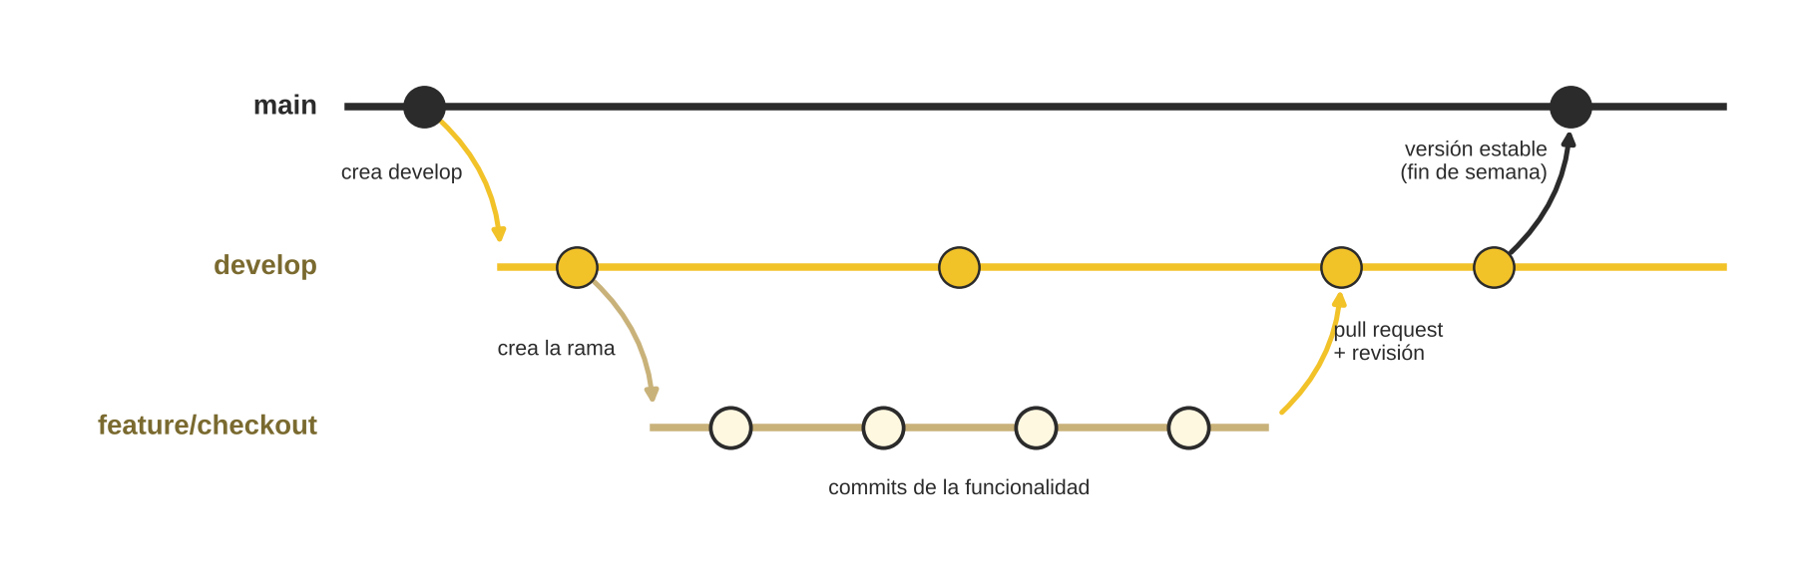
Figura 1 — Flujo de ramas: cada funcionalidad se desarrolla aparte y entra a develop por pull request

2.3 Seguridad del repositorio
Las contraseñas de la base de datos, la clave para firmar las sesiones (JWT) y la contraseña del correo están en un archivo .env que no se sube: el .gitignore lo excluye, junto con las carpetas node_modules. En su lugar se sube backend/.env.example, con los nombres de las variables y valores de ejemplo, para que cualquiera pueda configurar el proyecto sin ver datos reales.

2.4 Historial del repositorio
Estos son los primeros commits del repositorio, que corresponden a esta revisión:
Commit | Descripción
1024078 | Primer commit: app, backend y web de Kebracho
790dd71 | README con identidad, problemática, resolución y tareas + documentación en docs/
f2ac084 | Agrega el documento del Proyecto Integrador
5a6ce7e | Tablero de tareas por revisión
636218e | README linkea el tablero de tareas

3. Asignación de tareas
El proyecto lo desarrollo de forma individual, así que tomo todas las responsabilidades del equipo. Igual las separo por rol, para organizar el trabajo y saber qué parte del sistema estoy haciendo en cada momento.

3.1 Roles y responsabilidades
Rol | Responsable | Tareas
Coordinador | Tobias Juárez | Planificación semanal, issues de GitHub, resúmenes semanales y control de fechas
Parte visual | Tobias Juárez | Pantallas de la app y de la web: formularios, menús, navegación, mensajes de error y carga
Servidor | Tobias Juárez | API en Express: validaciones, permisos por tipo de usuario y reglas de la empresa
Base de datos | Tobias Juárez | Tablas, claves, relaciones, reglas y consultas en Neon (PostgreSQL)
Pruebas | Tobias Juárez | Casos positivos, negativos y de límite; pruebas en Postman y pruebas integrales app + servidor
Documentación | Tobias Juárez | Requisitos, historias de usuario, diagramas, manual de usuario y registro de uso de IA
Integración de IA | Tobias Juárez | Asistente de compras con Inteligencia Artificial dentro de la app

3.2 Planificación por período
Período | Actividades | Revisión
1 al 9 de octubre | Empresa, problema, relevamiento, requisitos e historias de usuario | 7 de octubre
10 al 16 de octubre | Diseño, diagramas y organización de la solución | 15 de octubre
17 al 30 de octubre | Base de datos, servidor y parte visual | 21 y 29 de octubre
31 de oct. al 6 de nov. | Integración, seguridad, IA y corrección de errores | —
7 al 13 de noviembre | Pruebas, documentación y preparación de la presentación | Entrega final: 13 de noviembre

3.3 Diagrama de Gantt
Muestra cuándo se hace cada actividad y cómo se superponen. Las líneas rojas marcan las cuatro revisiones y la entrega final.
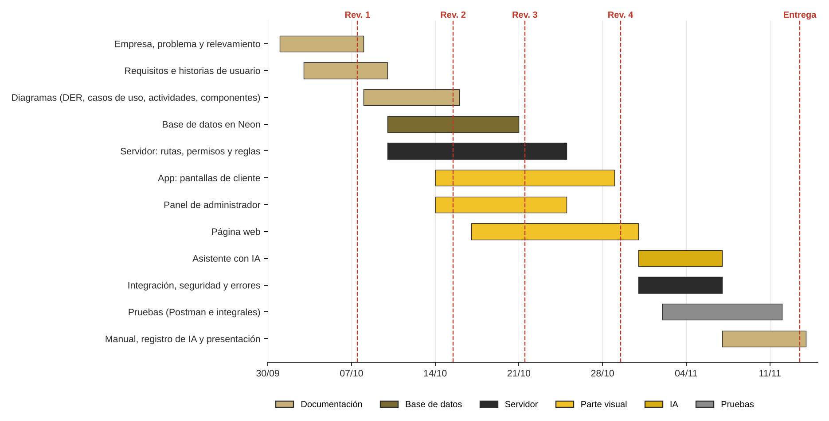
Figura 2 — Diagrama de Gantt del proyecto, del 1 de octubre al 13 de noviembre

3.4 Tablero de tareas por revisión
Cada tarea tiene su estado y la revisión en la que tiene que estar lista. El mismo tablero está en el archivo TAREAS.md del repositorio y lo actualizo en cada revisión.
Estado | Tarea | Área | Revisión
Terminada | Crear el repositorio en GitHub (el .env queda afuera; se sube el .env.example) | Documentación | 7/10
Terminada | README con identidad, problemática y posible resolución | Documentación | 7/10
Terminada | Subir el manual de identidad y el documento del proyecto a docs/ | Documentación | 7/10
Terminada | Asignación de tareas y planificación por revisión | Documentación | 7/10
En curso | Arreglar el error al confirmar un pedido en la app | App · Servidor | 15/10
Pendiente | Panel de administrador: permisos por rol, ABM de productos con baja lógica y cambio de estado de pedidos | App · Servidor | 15/10
Pendiente | Verificar que llega el mail al administrador con cada compra | Servidor | 15/10
Pendiente | Revisar Mis pedidos y el detalle de cada pedido | App | 15/10
Pendiente | Casos de prueba CP-01, CP-02 y CP-03 en Postman contra la base real | Pruebas | 15/10
Pendiente | Cambiar el fondo azul marino por el carbón #2B2B2B del manual | App · Web | 21/10
Pendiente | Íconos de la app y favicon de la web con los del manual | App · Web | 21/10
Pendiente | Fotos reales de los productos en vez del emoji | App · Web · Base de datos | 21/10
Pendiente | Leyendas legales de la Ley 24.788 en la ficha de cada producto | App · Web | 21/10
Pendiente | Revisar las páginas Nosotros, Contacto, Términos y Privacidad | Web | 29/10
Pendiente | Verificación de identidad en el checkout: Face ID / huella o contraseña | App | 29/10
Pendiente | Sesión de 7 días, indicadores de carga y mensajes de error claros | App · Web | 29/10
Pendiente | Asistente de compras con Inteligencia Artificial | IA · App · Servidor | 13/11
Pendiente | Pruebas integrales app + servidor | Pruebas | 13/11
Pendiente | Manual de usuario y registro de uso de IA | Documentación | 13/11
Pendiente | Preparar la presentación final | Documentación | 13/11
Pendiente | Blog (opcional) | Web | 13/11

4. Identidad de la empresa
La identidad visual completa está en el Manual de Identidad Visual que entregué en el trabajo anterior y que también está en la carpeta docs/ del repositorio. Acá resumo lo que corresponde a la empresa para este proyecto.

4.1 Datos de la empresa
Dato | Descripción
Nombre | Kebracho
Rubro | Venta de bebidas con alcohol y merchandising de la marca
Productos | La bebida en lata de 473 ml y en botella de 1 L, y merchandising: buzo, remera, gorra, mate, termo, riñonera, mochila y tote bag
Público | Jóvenes adultos, mayores de 18 años, que asocian la bebida con la juntada, la previa y los momentos con amigos
Zona | Zona Sur del Gran Buenos Aires, con entrega a domicilio
Tamaño | Emprendimiento chico: un dueño que administra, un encargado de depósito y un repartidor

4.2 Misión, visión y valores
Misión. Acompañar las juntadas con una bebida propia, con identidad argentina, que se pide fácil y llega rápido, vendiéndola siempre de forma responsable y solo a mayores de edad.
Visión. Ser la marca de bebidas de referencia de la previa en Zona Sur, con un canal de venta propio que conozca a sus clientes y no dependa de intermediarios.
Valores:
- Buena onda: la marca transmite disfrute y momentos compartidos, como su isotipo.
- Responsabilidad: se respeta la Ley 24.788: no se vende a menores y se comunica con moderación.
- Identidad propia: el nombre y la estética toman algo nuestro (el quebracho) con un tono urbano.
- Cercanía: trato directo con el cliente, sin intermediarios.

4.3 Nombre y logo
El nombre toma como referencia al quebracho, un árbol autóctono de la Argentina conocido por la dureza de su madera: algo propio, fuerte y que aguanta. Cambié la "Qu" por una "K" para darle un tono más urbano e informal. El isotipo es una carita sonriente amarilla que se entiende sin texto y transmite buena onda; por su forma simple funciona como ícono de la app. El logotipo usa una letra gruesa en cursiva con sombra desplazada, con una estética retro-urbana cercana al streetwear y a la gráfica de latas.

4.4 Colores
Amarillo Kebracho  HEX #F2C229 · RGB 242, 194, 41  Color principal, botones y precios | Negro carbón  HEX #2B2B2B · RGB 43, 43, 43  Fondos y contraste | Crema  HEX #FFF8E0 · RGB 255, 248, 224  Textos sobre fondo oscuro

La app y la web usan esta misma paleta, así la marca se reconoce igual en la lata, en una remera o en la pantalla del celular.

4.5 Organización básica
Estas son las personas que trabajan en la empresa y los actores externos que se relacionan con ella:
Actor | Tipo | Qué hace
Administrador (dueño) | Interno | Carga productos y precios, controla el stock, recibe los pedidos y cambia su estado
Encargado de depósito | Interno | Prepara los pedidos y avisa cuando falta mercadería
Repartidor | Interno | Lleva el pedido al domicilio y cobra si el pago es en efectivo
Clientes | Externo | Personas mayores de 18 años que compran la bebida o el merchandising
Proveedores | Externo | Fabrican la bebida, los envases y las prendas
Servicio de correo | Externo | Gmail: envía el aviso de cada compra nueva al administrador

4.6 Marco legal
Por vender bebidas con alcohol, Kebracho está alcanzada por la Ley 24.788 de Lucha contra el Alcoholismo: no puede vender a menores de 18 años y toda pieza de producto debe llevar las leyendas "Beber con moderación" y "Prohibida su venta a menores de 18 años". Además, como el sistema guarda datos de los clientes, respeta la Ley 25.326 de Protección de Datos Personales.

5. Problemática

5.1 Relevamiento
Como Kebracho es una marca ficticia, armé el relevamiento a partir de tres fuentes: el manual de identidad de la marca (público, productos y tono), la forma en que suelen vender hoy los emprendimientos chicos de bebidas, por mensajes de Instagram y WhatsApp, y la normativa que alcanza a la venta de alcohol (Ley 24.788). Con eso describí cómo funciona hoy la empresa y qué problemas tiene.

5.2 Cómo funciona hoy la empresa
Hoy Kebracho vende por mensajes de Instagram y WhatsApp, y a través de almacenes y distribuidores de la zona. Una venta directa se hace así:
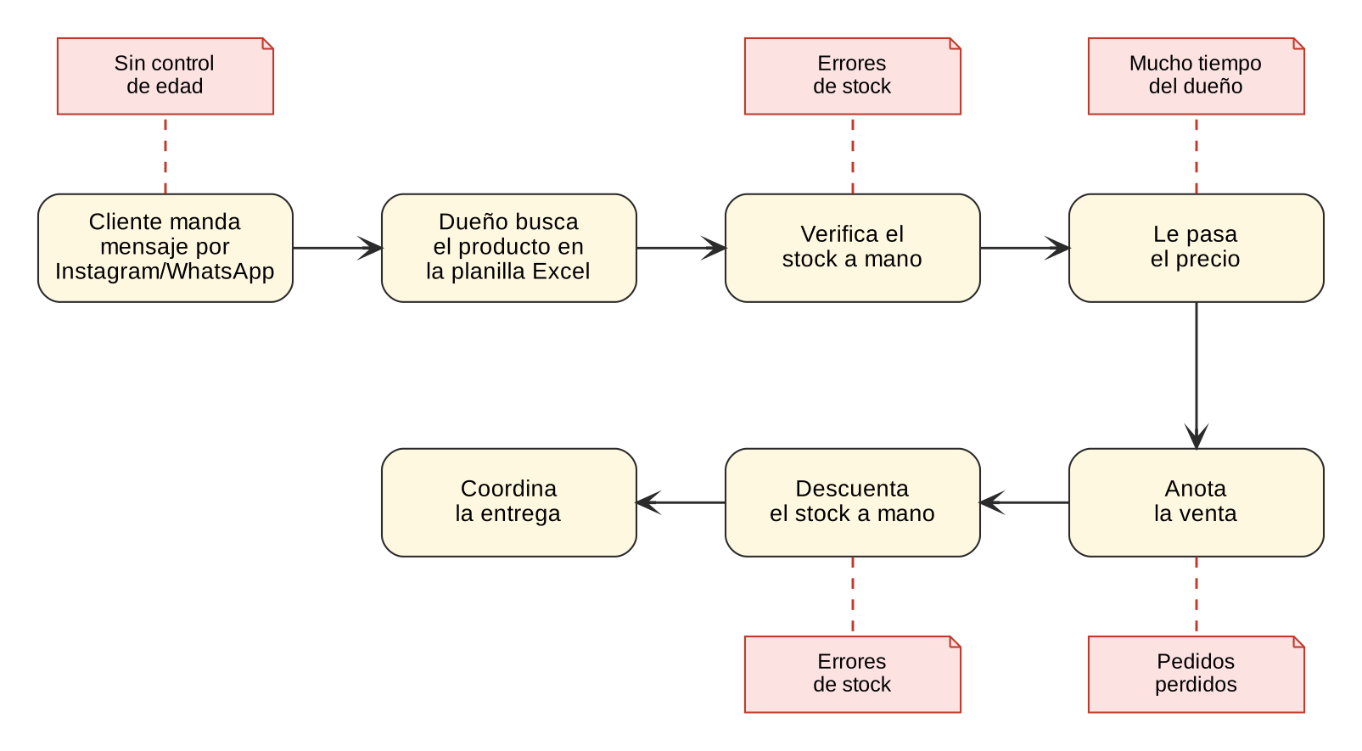
Figura 3 — Proceso actual de venta y dónde aparece cada problema

5.3 Problemas encontrados
Problema | Qué pasa | A quién afecta
No hay control de edad | Por mensaje no hay forma de verificar que el cliente sea mayor de 18 años, y la Ley 24.788 lo exige | A la empresa (riesgo legal) y a la sociedad
Errores de stock | El stock se descuenta a mano: se venden productos que ya no hay o se olvida actualizar la planilla | Al cliente, que se queda sin el producto, y al dueño
Pedidos perdidos | Los pedidos quedan mezclados entre chats, sin historial ni estado (pendiente, confirmado, entregado) | Al dueño, al depósito y al repartidor
Catálogo desparramado | El cliente no ve todos los productos y precios juntos; tiene que preguntar uno por uno | Al cliente, que tarda en comprar o desiste
Dependencia de intermediarios | Gran parte de la venta pasa por almacenes y distribuidores, y la marca no conoce a sus clientes | A la marca y a su margen de ganancia
Tiempo del dueño | Responder precios, confirmar stock y anotar ventas le lleva horas todos los días | Al dueño, que no puede hacer crecer la marca

Por qué Kebracho necesita un sistema
Kebracho necesita un canal de venta propio que muestre el catálogo completo, controle la edad antes de vender, lleve el stock de forma automática y deje registrado cada pedido. Eso no se puede resolver con una planilla y mensajes sueltos: hace falta un sistema con una base de datos y reglas que se cumplan siempre.

6. Posible resolución
La solución que propongo es una aplicación móvil propia de Kebracho, acompañada por una página web con el mismo estilo, con un servidor que controle las reglas importantes y una base de datos donde quede guardada toda la información.

6.1 Objetivos
Objetivo general. Desarrollar un sistema de venta directa para Kebracho, con app móvil y web, que permita comprar de forma rápida y segura, cumpla la normativa sobre venta de alcohol y le dé al administrador el control de productos, stock y pedidos.
Objetivos específicos:
- Verificar la edad de cada cliente al registrarse y no permitir cuentas de menores de 18 años.
- Mostrar el catálogo completo por categorías, con precios y stock disponible.
- Registrar cada pedido y descontar el stock automáticamente, sin vender más de lo que hay.
- Permitir al cliente ver el historial y el estado de sus pedidos.
- Darle al administrador un panel para gestionar productos y estados de pedidos, con permisos por rol.
- Avisar por mail al administrador cada vez que entra una compra.
- Sumar un asistente con Inteligencia Artificial que ayude a elegir qué comprar.

6.2 Cómo va a funcionar la venta con el sistema
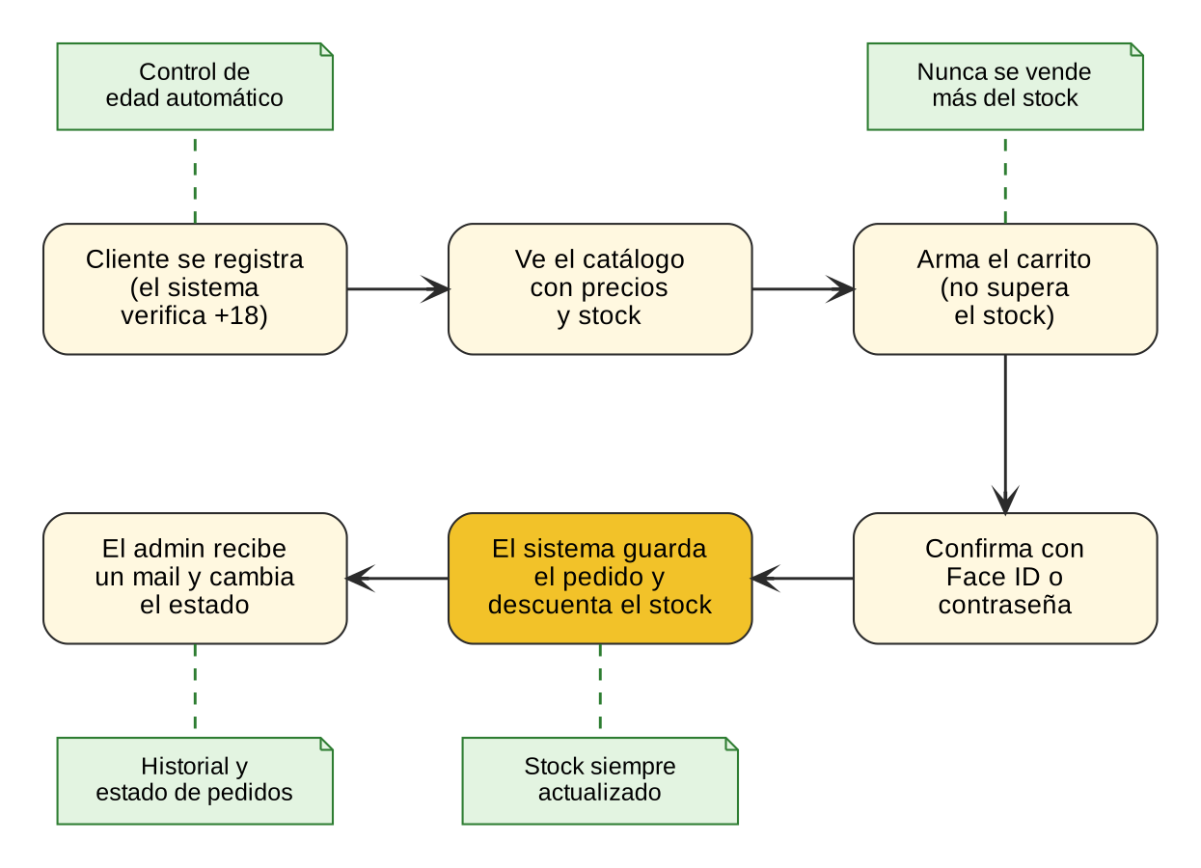
Figura 4 — Proceso de venta propuesto y qué problema resuelve cada paso

6.3 Qué va a hacer el sistema
Para el cliente:
- Registrarse con verificación de edad: si es menor de 18 años, el sistema no lo deja crear la cuenta.
- Iniciar sesión con email y contraseña, o con Face ID / huella.
- Ver el catálogo por categorías, con fotos, precios y stock disponible.
- Agregar productos al carrito, marcarlos como favoritos y confirmar el pedido.
- Ver el historial de sus pedidos y el estado de cada uno.
- Usar un asistente con Inteligencia Artificial que le recomienda qué llevar a la previa según cuántas personas son y cuánto quiere gastar.
Para el administrador:
- Cargar, editar y dar de baja productos y categorías.
- Ver todos los pedidos y cambiar su estado (pendiente, confirmado, entregado, cancelado).
- Controlar el stock, que se descuenta solo con cada venta y se repone si se cancela un pedido.
- Recibir un mail cada vez que entra una compra nueva.

6.4 Cómo resuelve cada problema
Problema | Solución en el sistema
No hay control de edad | El registro pide la fecha de nacimiento y el servidor rechaza a los menores de 18 años; la web además muestra una verificación de edad al entrar
Errores de stock | El servidor valida el stock al agregar al carrito y al confirmar, y lo descuenta dentro de una transacción
Pedidos perdidos | Cada pedido queda guardado con su estado y sus productos; el cliente ve su historial y el admin todos los pedidos
Catálogo desparramado | Catálogo por categorías con precio, stock y detalle de cada producto, en la app y en la web
Dependencia de intermediarios | Canal de venta propio: la marca vende directo y conoce a sus clientes
Tiempo del dueño | Los precios, el stock y el registro de ventas se manejan solos; el dueño solo prepara y cambia el estado

6.5 Reglas de la empresa
- No se puede vender a menores de 18 años.
- No se puede vender una cantidad superior al stock disponible.
- Un producto que ya fue utilizado en una venta no podrá eliminarse: solo se da de baja.
- Solo el administrador puede cargar productos y cambiar el estado de los pedidos.
- Toda pantalla donde se ofrece producto muestra "Beber con moderación. Prohibida su venta a menores de 18 años."

6.6 Alcance y límites
El sistema no va a hacer lo siguiente:
- No procesa pagos online: el pago se coordina en efectivo o transferencia al confirmar el pedido.
- No calcula envíos ni hace seguimiento del repartidor en tiempo real.
- No maneja la producción de la bebida, la facturación ni la contabilidad de la empresa.
- Kebracho es una marca ficticia: el sistema no tiene ventas reales.

6.7 Arquitectura del sistema
La app y la web nunca hablan directo con la base de datos: todo pasa por el servidor, que revisa la sesión, controla los permisos y aplica las reglas de la empresa. Así las reglas se cumplen igual sin importar desde dónde se compre.
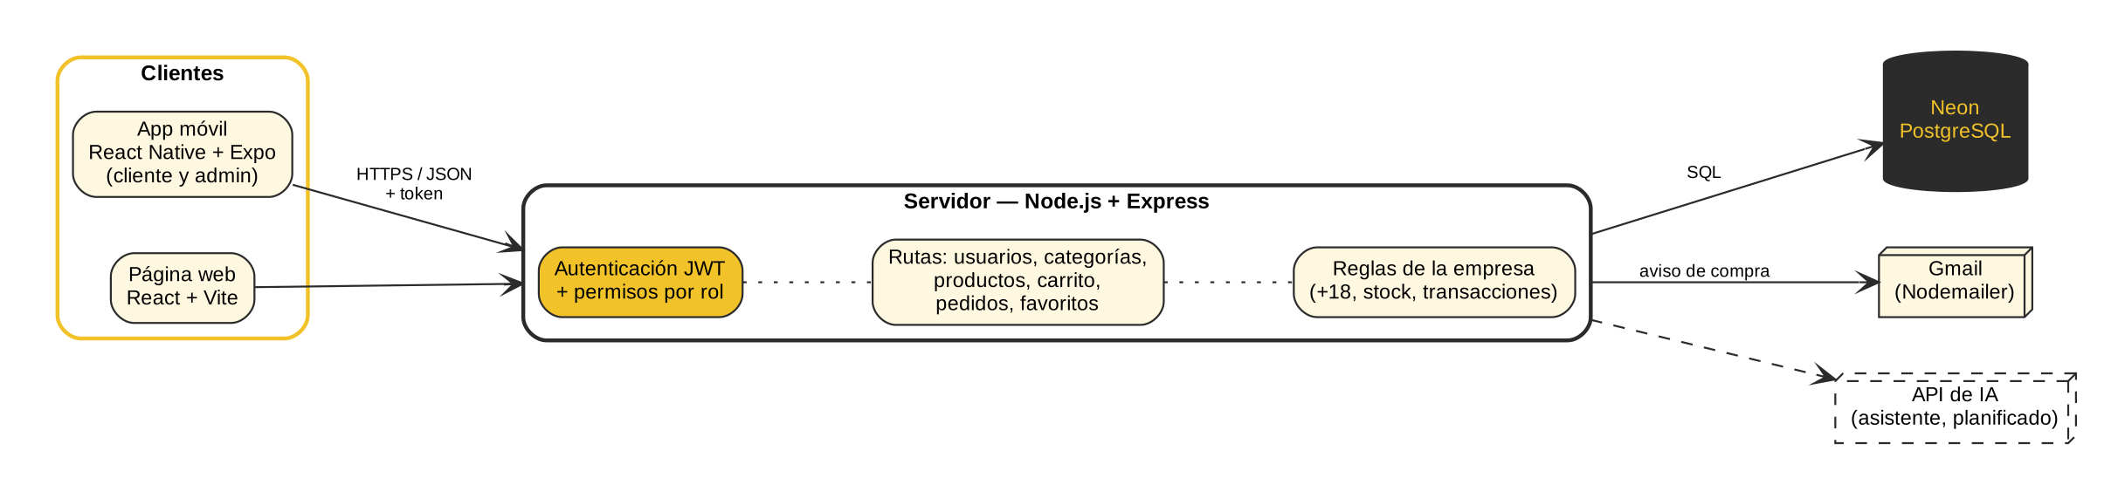
Figura 5 — Arquitectura general del sistema

6.8 Tecnologías
Parte | Tecnología | Para qué
App móvil | React Native + Expo | Pantallas que usan el cliente y el administrador
Página web | React + Vite + TypeScript | Catálogo, carrito y compra desde la computadora
Servidor | Node.js + Express | Recibe las solicitudes, valida los datos, controla permisos y reglas
Base de datos | Neon (PostgreSQL) | Guarda usuarios, productos, carritos, pedidos y favoritos
Seguridad | bcrypt + JWT | Contraseñas encriptadas y sesiones que vencen a los 7 días
Biometría | expo-local-authentication | Ingreso y confirmación de compra con Face ID / huella
Correo | Gmail (Nodemailer) | Aviso de compra nueva al administrador
Inteligencia Artificial | API de un modelo de IA | Asistente de compras dentro de la app
Organización | Git y GitHub | Repositorio, ramas, issues y pull requests

Aclaración sobre la base de datos
La consigna pide Supabase como tecnología del servidor (puntos 1 y 14) y SQL Server para la base de datos (punto 13). Supabase funciona sobre PostgreSQL y no sobre SQL Server, así que las dos cosas no se pueden usar juntas en el mismo sistema.
Lo consulté con el profesor y me autorizó a usar Neon. Neon es un servicio de base de datos en la nube que usa PostgreSQL, el mismo motor que usa Supabase por dentro, así que cumple la misma función: tablas, claves principales, claves externas, relaciones, reglas para evitar datos incorrectos y consultas.
Elegí Neon porque la base de datos del sistema ya estaba creada y funcionando ahí. El servidor en Node.js + Express se conecta a Neon, y es el que recibe las solicitudes de la app, valida los datos, controla los permisos y aplica las reglas de la empresa, tal como pide el punto 14.

6.9 Estado actual del desarrollo
Aunque esta revisión es de planificación, una parte del sistema ya está hecha. Este es el estado real a la fecha:
Funcionalidad | Dónde | Estado
Registro con verificación de edad (+18) | App y web | Funciona
Inicio de sesión (y Face ID en la app) | App y web | Funciona
Catálogo por categorías y detalle de producto | App y web | Funciona
Carrito con control de stock | App y web | Funciona
Confirmación del pedido | Web | Funciona
Confirmación del pedido | App | En corrección
Historial de pedidos y detalle | App | Hecho, a revisar
Favoritos | App | Hecho, a revisar
Aviso por mail al administrador | Servidor | Hecho, a verificar
Páginas Nosotros, Contacto, Términos y Privacidad | Web | Hecho, a revisar
Panel de administrador | App y servidor | En desarrollo
Fotos reales de los productos | App y web | Pendiente
Asistente con Inteligencia Artificial | App y servidor | Planificado

6.10 Riesgos y cómo los manejo
Riesgo | Qué podría pasar | Cómo lo manejo
Trabajo individual | Si me atraso, no hay otro integrante que lo cubra | Planificación por revisión y tablero de tareas actualizado cada semana
Entrega final cerca de otra entrega | El 13 y el 14 de noviembre tengo dos entregas | Dejar la última semana solo para pruebas y documentación
Errores al integrar app y servidor | Funciones que andan por separado y fallan juntas | Mensajes de error claros, registro en la consola del servidor y pruebas integrales
Servicios externos | Que Gmail o la API de IA no respondan | Si el mail falla la compra igual se confirma; el asistente es opcional para comprar

7. Análisis del sector Compras
Esta sección adelanta lo que corresponde a la segunda revisión. Elegí el sector Compras porque es el corazón del sistema: es donde el cliente pasa de mirar productos a comprarlos, y donde se aplican las reglas más importantes de la empresa, como el control de stock y la verificación de identidad.
El sector abarca estas pantallas de la app:
- Producto: detalle del producto, selector de cantidad y botón «Agregar al carrito».
- Carrito: lista de productos elegidos, cambio de cantidades, eliminar y total.
- Checkout: dirección de entrega, verificación con Face ID o contraseña y confirmación del pedido.
- Mis pedidos y Detalle del pedido: historial de compras con su estado.

7.1 Requisitos funcionales
ID | Requisito
RF01 | El sistema deberá permitir agregar productos al carrito indicando la cantidad.
RF02 | El sistema deberá permitir modificar la cantidad de un producto del carrito o eliminarlo.
RF03 | El sistema deberá permitir confirmar un pedido ingresando la dirección de entrega.
RF04 | El sistema deberá verificar la identidad del cliente con Face ID / huella o contraseña antes de confirmar la compra.
RF05 | El sistema deberá registrar el pedido y los productos vendidos.
RF06 | El sistema deberá actualizar automáticamente el stock al confirmar un pedido.
RF07 | El sistema deberá mostrar al cliente el historial de sus pedidos y el detalle de cada uno.
RF08 | El sistema deberá enviar un mail al administrador cada vez que se confirma una compra.
RF09 | El sistema deberá permitir al administrador cambiar el estado de un pedido.

7.2 Requisitos no funcionales
ID | Tipo | Requisito
RNF01 | Seguridad | Solo los usuarios que iniciaron sesión pueden usar el carrito y comprar.
RNF02 | Seguridad | Las contraseñas se guardan encriptadas (bcrypt) y nunca se guardan en texto plano.
RNF03 | Seguridad | La sesión vence a los 7 días; cuando vence, la app vuelve sola a la pantalla de login.
RNF04 | Portabilidad | El sistema se puede usar desde el celular (app) y desde la computadora (web).
RNF05 | Usabilidad | Mientras se cargan los datos se muestra un indicador de carga, y ante cada error un mensaje claro.
RNF06 | Integridad | Un pedido se guarda completo o no se guarda (transacción en la base de datos).

7.3 Historias de usuario
ID | Historia de usuario | Criterios de aceptación
HU01 | Como cliente, quiero agregar productos al carrito para juntar todo lo que voy a llevar a la previa. | • Elijo la cantidad antes de agregar.  • No puedo agregar más unidades que el stock.  • Veo un mensaje de confirmación.
HU02 | Como cliente, quiero cambiar las cantidades o sacar productos del carrito para ajustar mi compra antes de pagar. | • El total se actualiza al instante.  • Me pide confirmar antes de eliminar.
HU03 | Como cliente, quiero confirmar mi pedido con Face ID para comprar rápido y de forma segura. | • Si no tengo Face ID me pide la contraseña.  • Si la verificación falla, el pedido no se registra.
HU04 | Como cliente, quiero ver el historial de mis pedidos para saber qué compré y en qué estado está cada pedido. | • Veo número, fecha, estado y total.  • Solo veo mis pedidos, no los de otros.
HU05 | Como administrador, quiero que el stock se descuente solo en cada venta para no tener que actualizarlo a mano. | • El stock baja al confirmar el pedido.  • Si falla algo, no se descuenta nada.
HU06 | Como administrador, quiero recibir un mail con cada compra nueva para preparar el pedido enseguida. | • El mail trae cliente, dirección, productos y total.  • Si el mail falla, la compra igual se confirma.
HU07 | Como administrador, quiero cambiar el estado de un pedido para que el cliente sepa si está confirmado o entregado. | • Estados: pendiente, confirmado, entregado, cancelado.  • Solo el administrador puede cambiarlo.

7.4 Reglas de la empresa en el sector
- No se puede vender una cantidad superior al stock disponible.
- Solo pueden comprar usuarios registrados y mayores de 18 años.
- Un pedido se confirma solo si el cliente verificó su identidad (Face ID o contraseña).
- Un pedido se guarda completo o no se guarda: si falla un paso, se cancela toda la operación.
- Cada cliente solo puede ver y modificar su propio carrito y sus propios pedidos.
- El precio de cada producto vendido queda guardado en el pedido, aunque después cambie el precio del catálogo.
- Un producto que ya fue utilizado en una venta no podrá eliminarse.

8. Diagramas del sistema
Estos diagramas muestran cómo está organizado el sistema: los datos que guarda, lo que puede hacer cada usuario, cómo se registra un pedido y cómo se comunican las partes.

8.1 DER de la base de datos
Muestra las tablas del sistema, sus claves principales (PK), sus claves externas (FK) y cómo se relacionan. Un usuario tiene un carrito y muchos pedidos; cada pedido tiene muchos productos a través de pedido_items, que guarda la cantidad y el precio al momento de la venta. El campo activo de productos permite dar de baja un producto sin borrarlo.
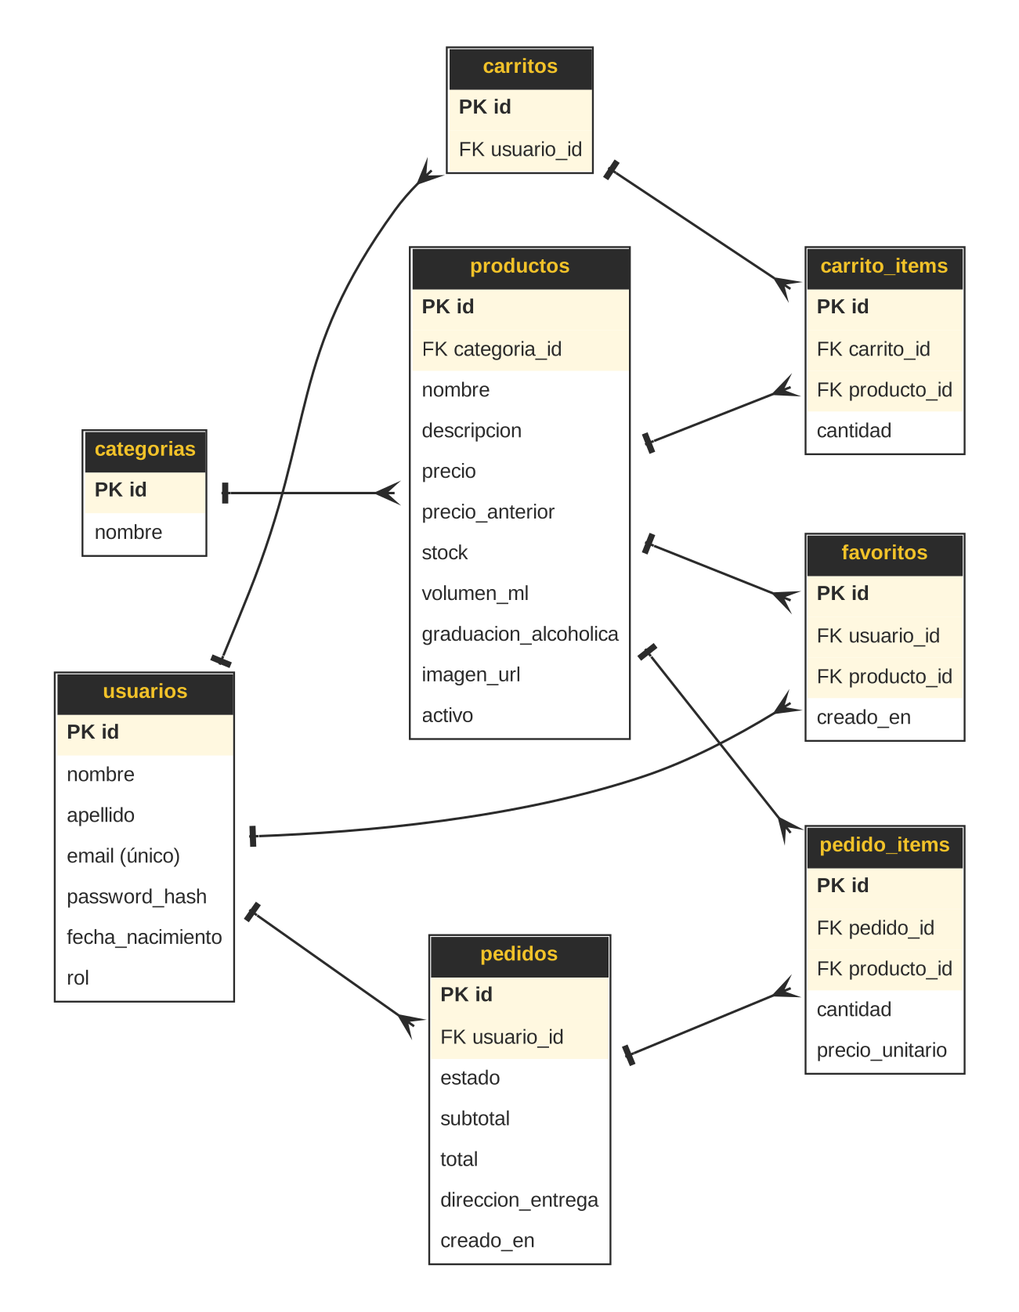
Figura 6 — DER de la base de datos de Kebracho

8.2 Casos de uso: Login y Compras
Muestra qué puede hacer cada actor. «include» significa que un caso siempre usa al otro (confirmar un pedido siempre valida el stock). «extend» significa que es una opción extra (entrar con Face ID es una forma alternativa de iniciar sesión).
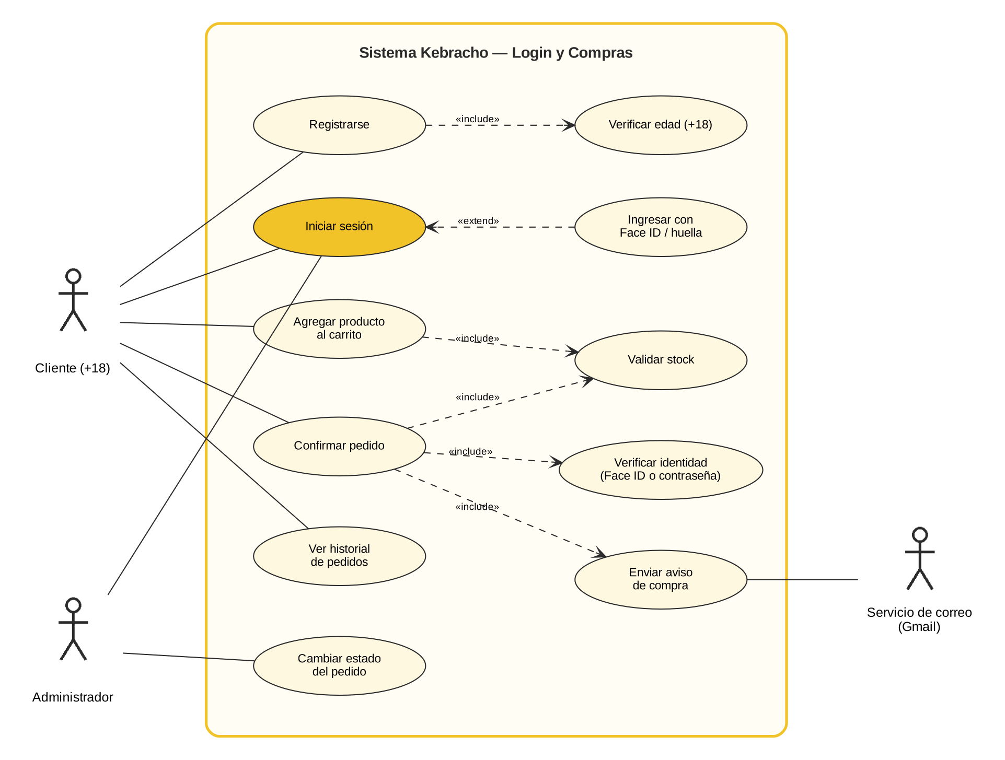
Figura 7 — Casos de uso del login y del sector Compras

8.3 Diagrama de actividades: registro de un pedido
Muestra paso a paso qué pasa cuando el cliente confirma una compra, con cada decisión que toma el sistema. Los pasos del recuadro punteado se hacen dentro de una transacción: se registra el pedido, se registran los productos vendidos y se actualiza el stock, o no se hace nada.
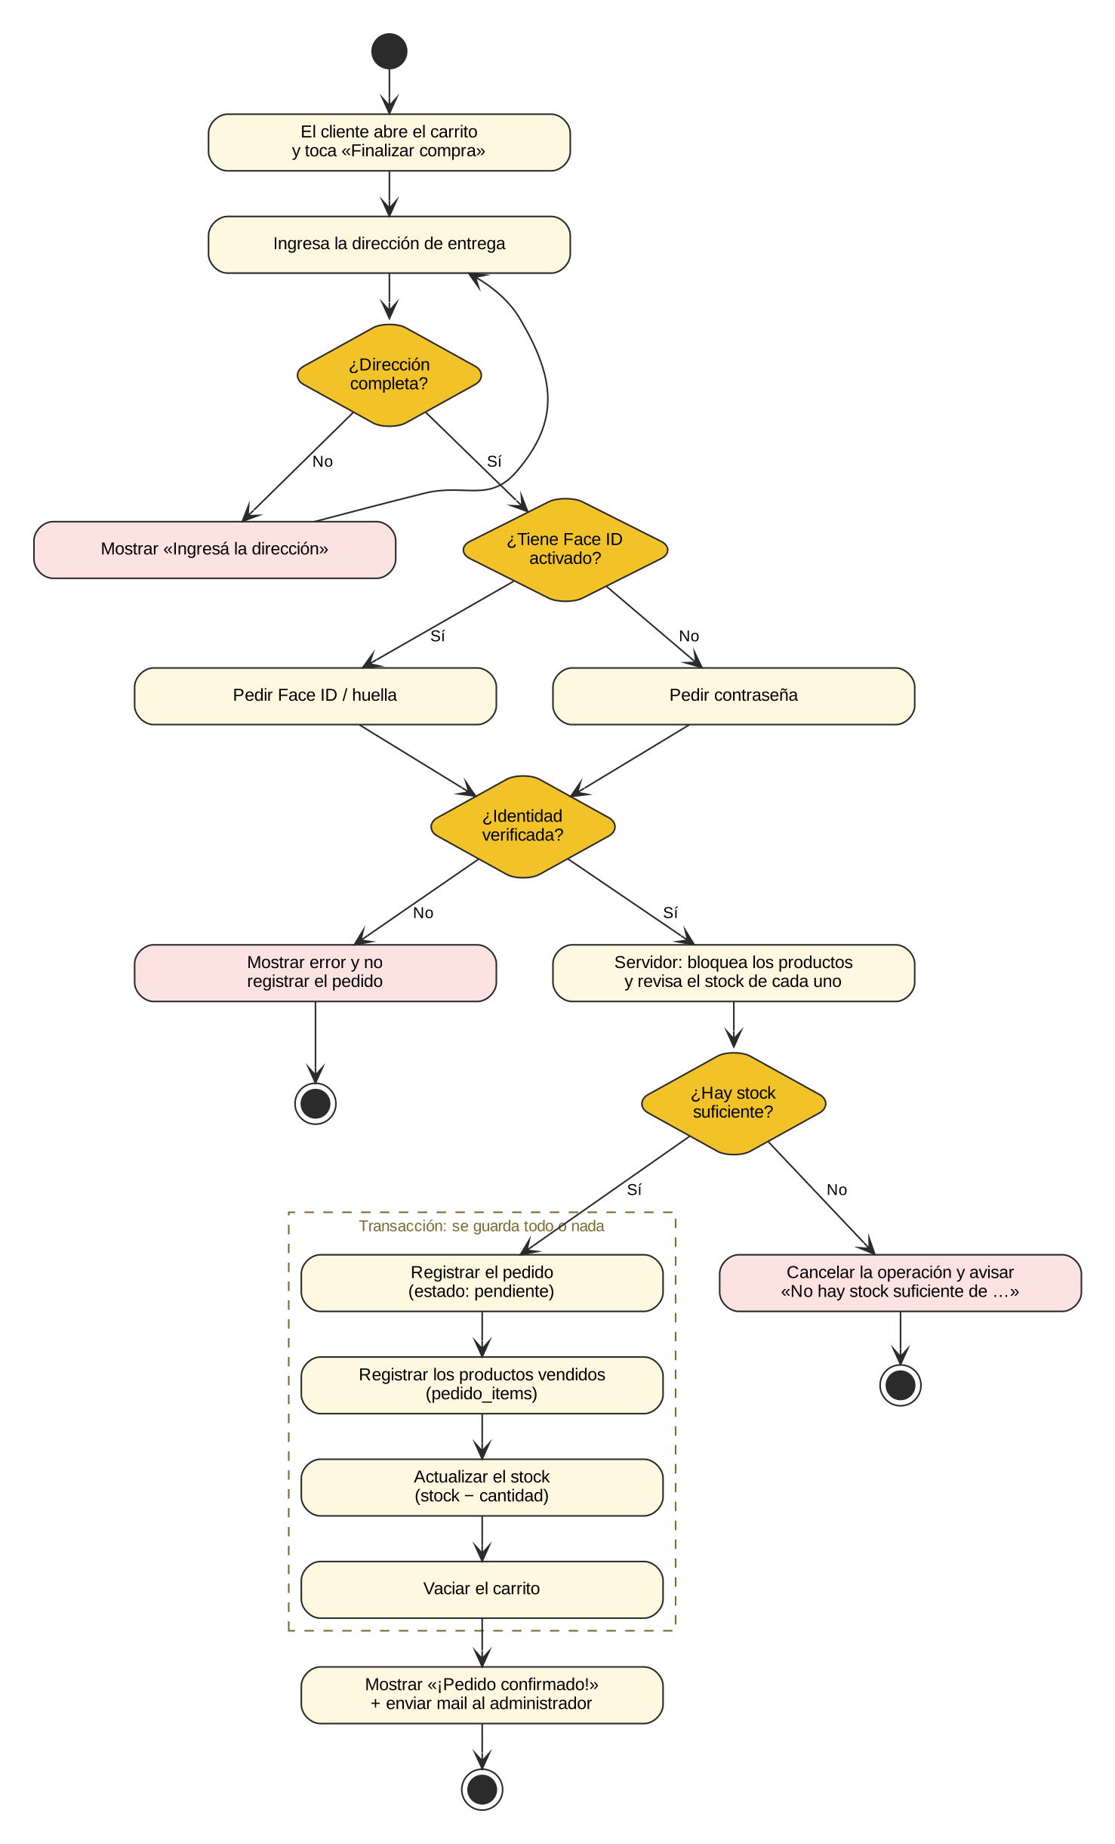
Figura 8 — Actividades del registro de un pedido

8.4 Diagrama de componentes
Muestra las partes del sistema que intervienen en una compra y cómo se comunican. Las pantallas de la app usan un único servicio de API que agrega el token de sesión. En el servidor, el middleware de autenticación revisa ese token antes de dejar pasar la solicitud a las rutas, que son las que consultan la base de datos en Neon.
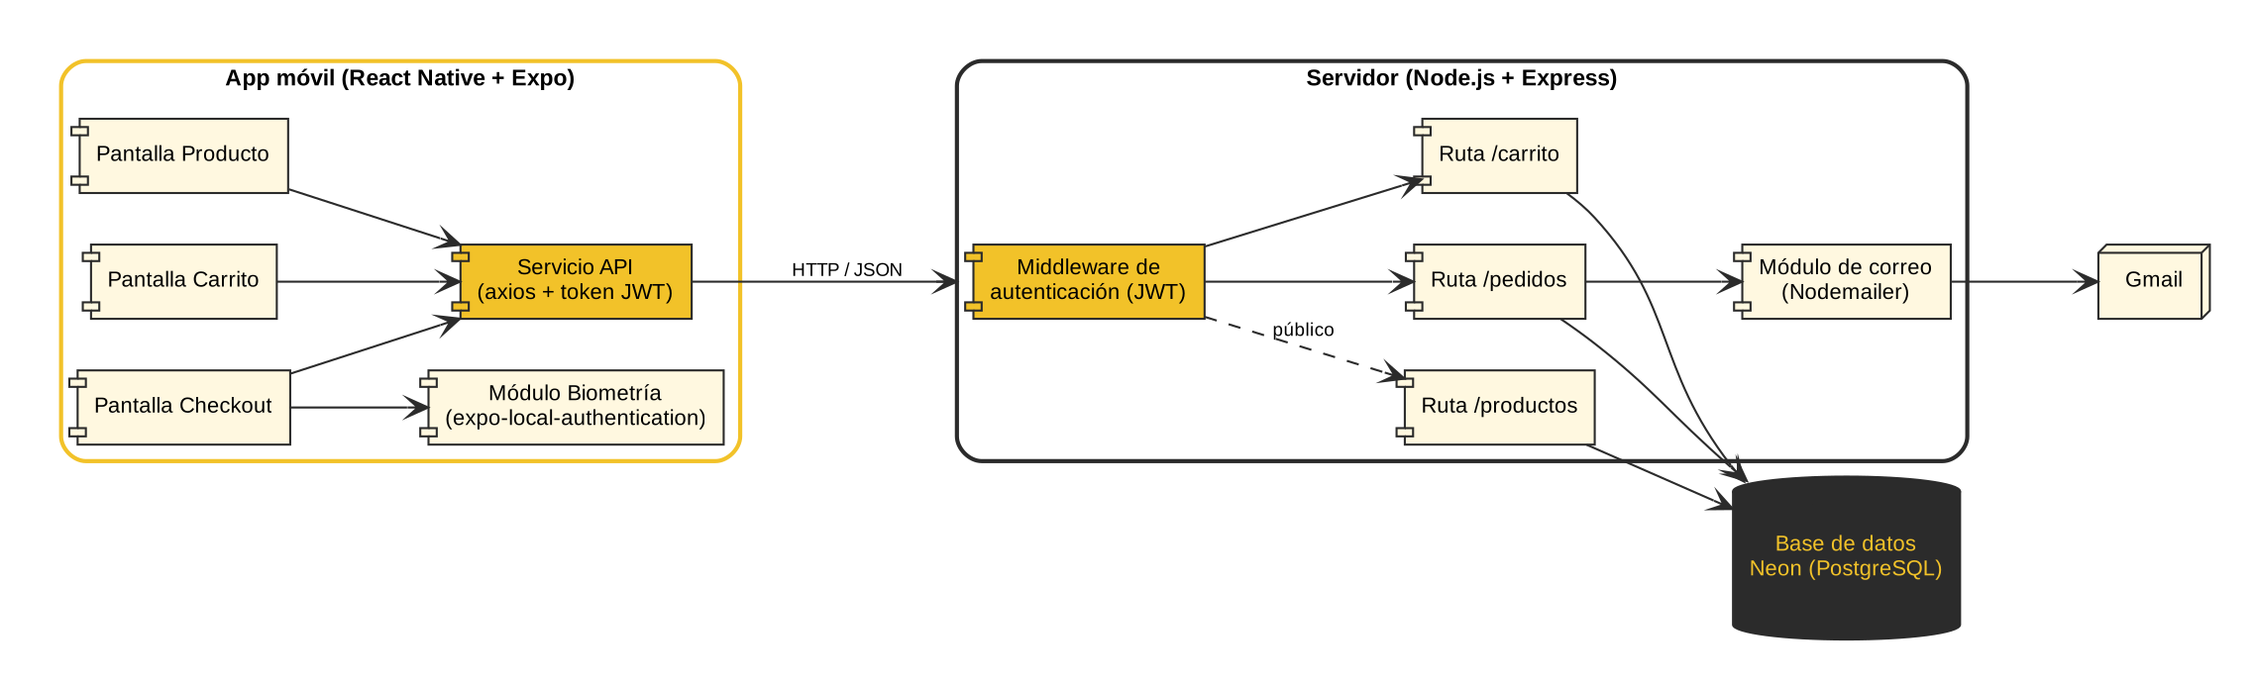
Figura 9 — Componentes del sector Compras

9. Casos de prueba
Diseñé tres casos de prueba sobre la pantalla Producto, en la acción «Agregar al carrito», uno de cada tipo: positivo, límite y negativo. La condición inicial de los tres es la misma: el producto «Kebracho Lata 473 ml» tiene 10 unidades en stock y el carrito está vacío.
ID | Tipo | Entrada | Resultado esperado | Resultado obtenido
CP-01 | Positivo | Agregar 5 unidades (stock 10) | Se agrega al carrito con cantidad 5 | HTTP 201: quedó en el carrito con cantidad 5
CP-02 | Límite | Agregar 10 unidades (stock 10) | Se agrega, porque 10 no supera el stock | HTTP 201: quedó en el carrito con cantidad 10
CP-03 | Negativo | Agregar 11 unidades (stock 10) | Se rechaza y avisa cuántas unidades hay | HTTP 400: «Solo hay 10 unidades disponibles». No se agregó nada

CP-01 — Agregar una cantidad menor al stock
- Funcionalidad: agregar producto al carrito (pantalla Producto → POST /carrito/items).
- Tipo: Positivo.
- Condición: usuario logueado, carrito vacío, producto con stock 10.
- Datos de entrada: producto_id = 1, cantidad = 5.
- Acción: elegir 5 unidades y tocar «Agregar al carrito».

CP-02 — Agregar exactamente el stock disponible
- Funcionalidad: agregar producto al carrito (pantalla Producto → POST /carrito/items).
- Tipo: Límite.
- Condición: usuario logueado, carrito vacío, producto con stock 10.
- Datos de entrada: producto_id = 1, cantidad = 10.
- Acción: elegir 10 unidades y tocar «Agregar al carrito».

CP-03 — Agregar más que el stock disponible
- Funcionalidad: agregar producto al carrito (pantalla Producto → POST /carrito/items).
- Tipo: Negativo.
- Condición: usuario logueado, carrito vacío, producto con stock 10.
- Datos de entrada: producto_id = 1, cantidad = 11.
- Acción: enviar la solicitud con Postman, porque en la app el selector de cantidad no deja pasar del stock; así pruebo que el servidor también lo frene.

Cómo los ejecuté
Los tres casos los corrí contra la ruta real del servidor (/carrito/items) con una base de datos de prueba, y los tres dieron el resultado esperado. Para la segunda revisión los vuelvo a correr en Postman contra la base real en Neon y agrego las capturas.

10. Registro de uso de Inteligencia Artificial
La consigna pide declarar cómo se usa la Inteligencia Artificial durante el proyecto. Este es el registro hasta esta revisión; lo voy completando en cada etapa.
Herramienta | Para qué la usé | Cómo lo controlo
Claude (Anthropic) | Revisar el código del servidor y corregir errores: carrito por usuario, validación y descuento de stock, transacciones al confirmar pedidos y validación de fechas de nacimiento | Pruebo cada cambio en la app y en el servidor antes de subirlo, y tengo que poder explicar cualquier parte del código en la defensa
Claude (Anthropic) | Armar la documentación: README, tablero de tareas, este documento y los diagramas | Reviso que lo escrito coincida con lo que hace el sistema real
Claude (Anthropic) | Ayuda con Git y GitHub: crear el repositorio, el .gitignore y los primeros commits | Los comandos los ejecuto yo y verifico el resultado en GitHub

Además, el sistema va a incluir un asistente con IA para los clientes (sección 6.3). Ese uso queda registrado aparte cuando lo desarrolle.

11. Glosario
Término | Significado
API | Conjunto de rutas del servidor que la app y la web usan para pedir y guardar datos
Commit | Cambio guardado en el repositorio, con un mensaje que explica qué se hizo
DER | Diagrama Entidad-Relación: muestra las tablas de la base de datos y cómo se relacionan
Issue | Tarea o problema registrado en GitHub para hacer su seguimiento
JWT | Token que identifica al usuario logueado en cada solicitud; vence a los 7 días
Pull request | Pedido para unir una rama a otra, que permite revisar los cambios antes
Stock | Cantidad de unidades disponibles de cada producto
Transacción | Grupo de operaciones en la base de datos que se guardan todas juntas o ninguna

